春风十里润无声，潜心教研候花开

——滕州五中召开教科研工作推进会

春回大地花千树，万物勃发绿盎然。为全面落实2023年全市教科研工作会议和高中段教科研推进会精神，3月13日下午，滕州五中召开了2022—2023学年度第二学期教科研工作推进会。李瑞平副校长、教导处周后勤主任、教科室刘宏伟主任和课程研发中心赵永刚主任及全体教研组长、备课组长参加了本次会议。
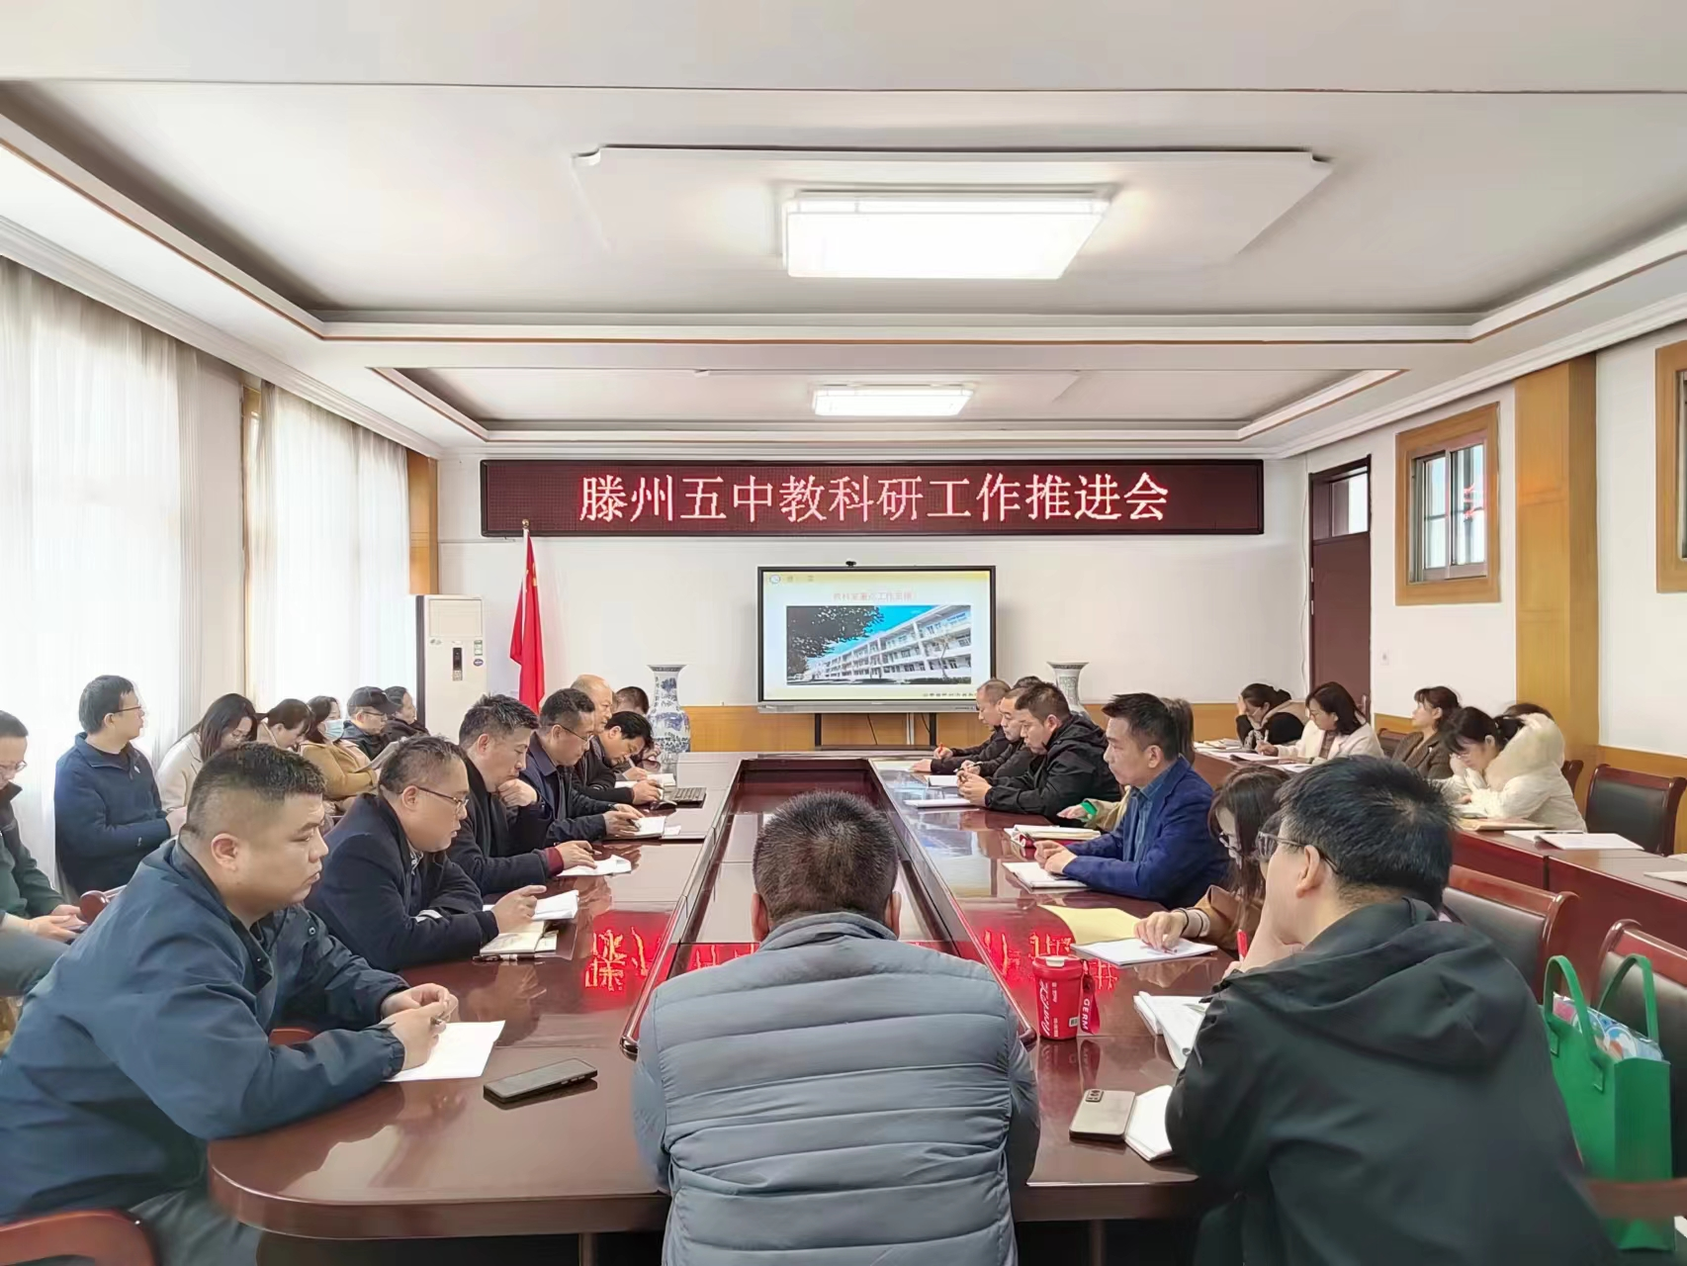
会上，教导处周后勤主任传达了全市教科研工作会议高中段推进会精神，同时提出了本学期探索实施的两项重点改革工作，即建立考试督导评价体系和精细化作业教学，并详细解读了操作流程和评价标准。这两项改革旨在提高教师的命题质量，推动作业设计的精致化，真正做到提质增效。
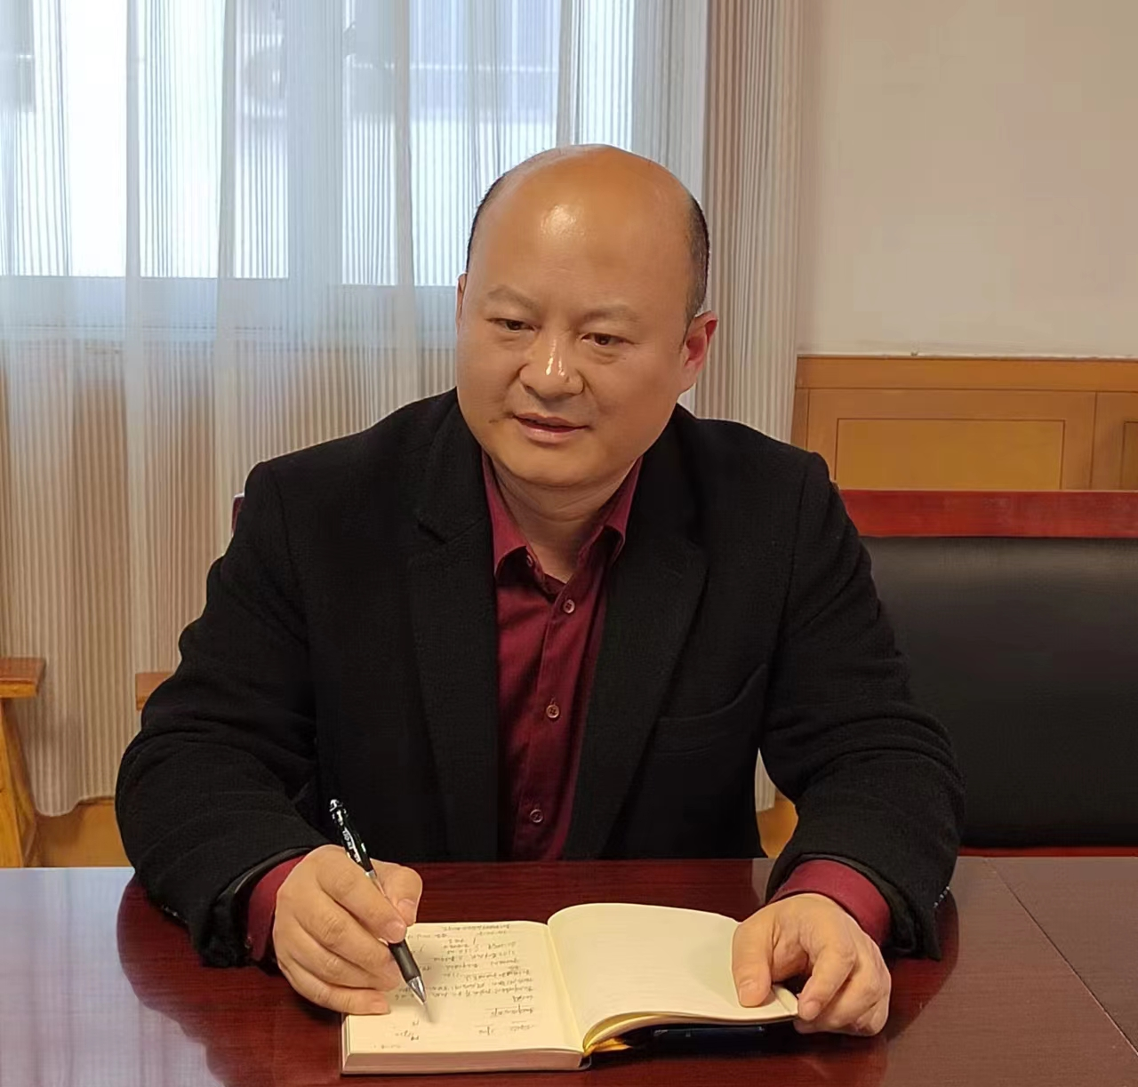
教科室刘宏伟主任从课题研究、成果培育、“菜单式”目标师训工程、教师专业化发展、名师领航等方面进行了全面设计和部署，强调学校“五子联动”模式在教师专业发展路径方面的推动作用。
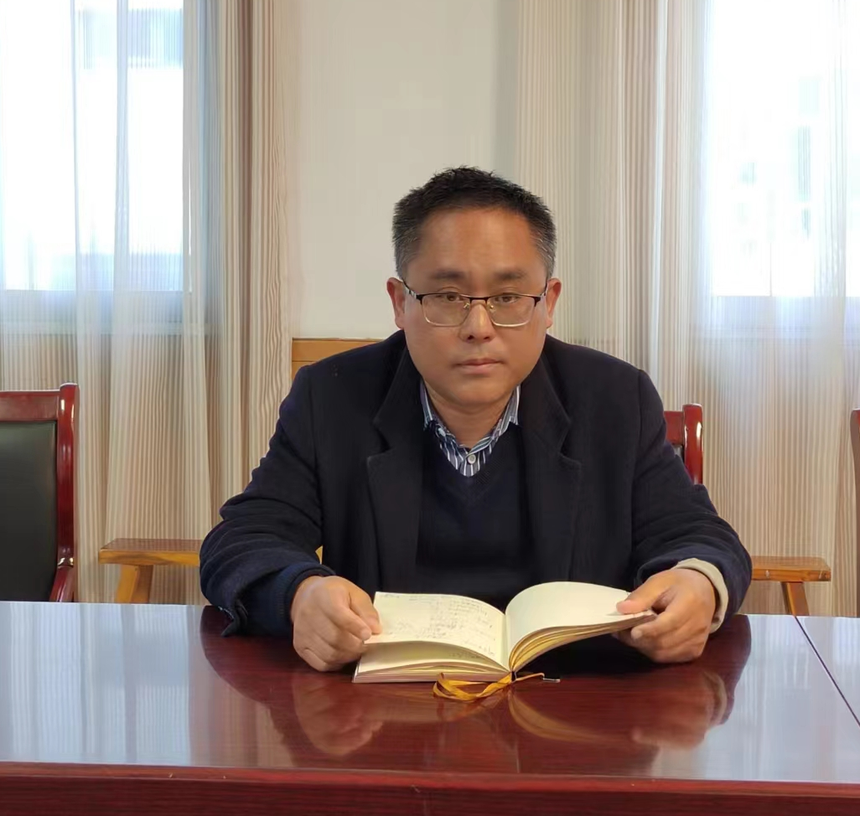

课程研发中心赵永刚主任从社团建设和校本课程体系两个方面进行进行了阐述。学校课程和社团建设，是学生发展兴趣、展示特长的重要实践载体，对各学科组下一步社团活动的开展提出了具体措施，同时要求各学科积极申报本学期市级精品社团评选活动。
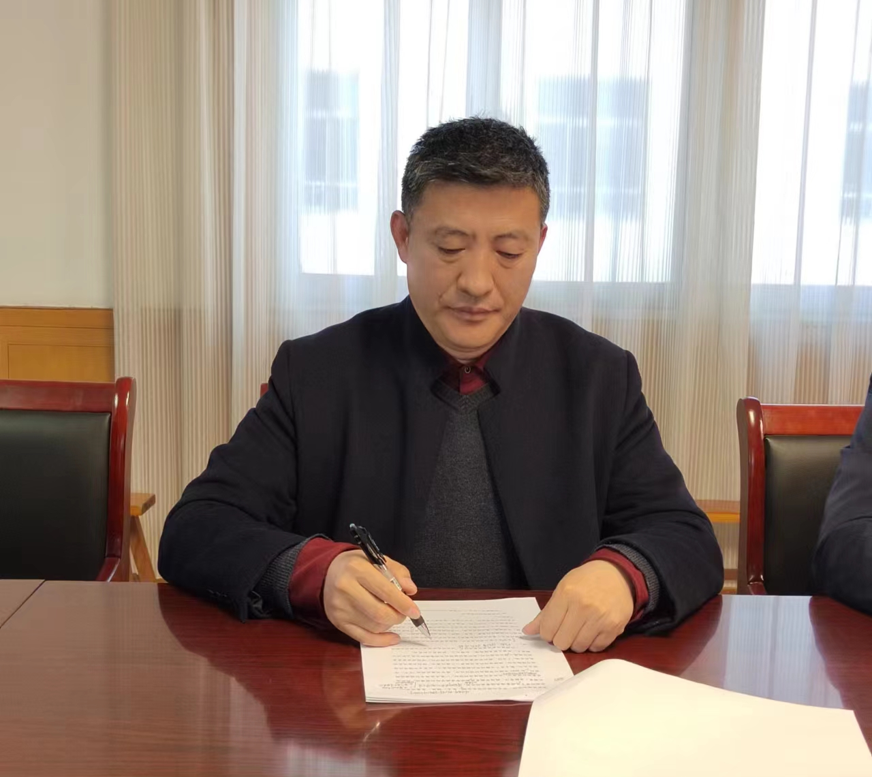
最后，李瑞平副校长作了总结。他说，学科组长是学校教科研工作的领头雁，是学科组建设的直接责任人，要不断强化内功，提高业务水平，带出一支好队伍，建设一个品牌学科。各学科要配好一个带头人、制订一套工作制度、形成一种凝聚力、培育一股教研风，真正把教研组、备课组建设成为一个紧密型的学术团队，真正成为“教研共同体”，共同推进学科建设，促进学校内涵发展。
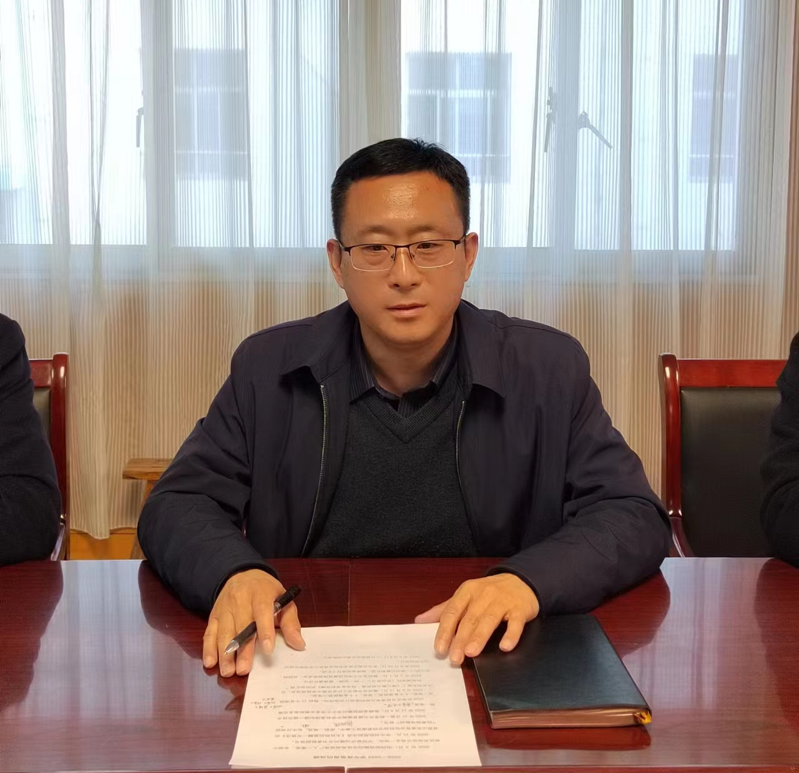

谋定而动，赋能前行。本次推进会的召开，会明科研之方向、树科研之信心、聚科研之恒心，共同奔赴教科研之旅，一路探寻，一路成长。
撰稿：周后勤
审核：李瑞平

